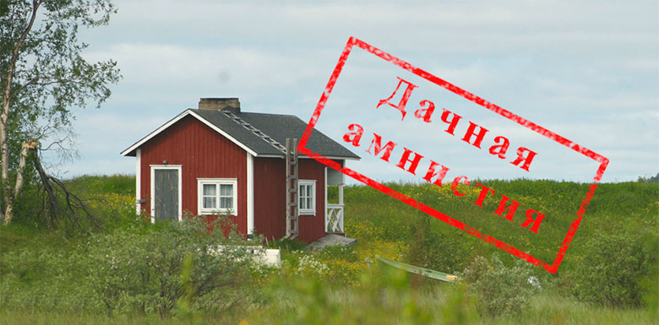

Росреестр напоминает: 1 марта 2018 года завершается «дачная амнистия» для индивидуальных жилых домов

Управление Росреестра по Вологодской области напоминает жителям Вологодской области, что 1 марта 2018 года заканчивается срок «дачной амнистии» (упрощенной процедуры регистрации прав) на индивидуальные жилые дома. В частности, утратит силу правило, что для регистрации права собственности на такие дома не требуется разрешение на ввод в эксплуатацию. В связи с этим Управление Росреестра по Вологодской области рекомендует правообладателям земельных участков для индивидуального жилищного строительства или расположенных в населенных пунктах для ведения личного подсобного хозяйства, на которых построены жилые дома, до 01 марта 2018 года обратиться в ведомство с заявлением о регистрации на них права собственности.
Для проведения этой процедуры необходима оплата государственной пошлины, наличие разрешения на строительство, правоустанавливающих документов на земельный участок и подготовленного кадастровым инженером технического плана жилого дома. В случае если ранее права на земельный участок были зарегистрированы, то предоставлять правоустанавливающие документы на него не требуется.
Изготовить технический план жилого дома вправе только кадастровый инженер, который должен заключить с собственником дома договор подряда на выполнение кадастровых работ. Таким договором может быть установлена возможность оплаты работы только после проведения кадастрового учета и регистрации прав на жилой дом.
Заявления и документы на регистрацию прав можно подать при личном обращении в многофункциональные центры «Мои документы», в электронном виде с помощью специальных сервисов на сайте Росреестра (в том числе в «Личном кабинете правообладателя») или направить по почте.
Обращаем внимание, что заявления, представленные до 1 марта 2018 года, будут рассматриваться по правилам, действовавшим до указанной даты. После 1 марта 2018 года для регистрации права собственности на жилой дом потребуется разрешение на ввод жилого дома в эксплуатацию. Для этого необходимо обратиться в орган местного самоуправления по месту нахождения такого объекта.

Пресс-служба Управления Росреестра по Вологодской области

